Lisa 1. Paide tehisjärv (56701:001:0057)
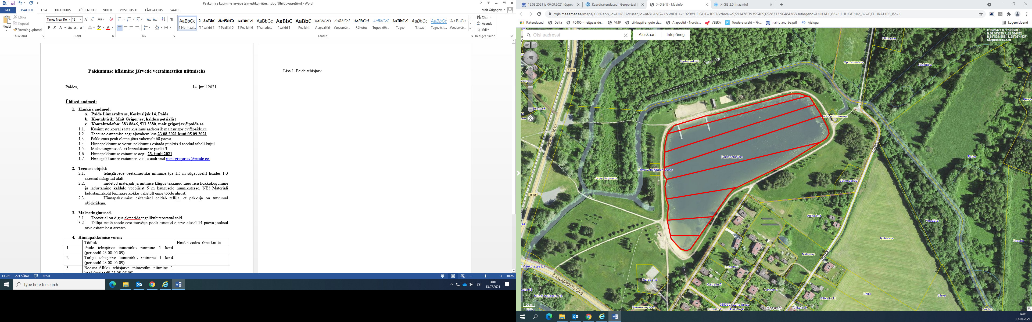
Lisa 2. Tarbja tehisjärv (56502:002:0496)
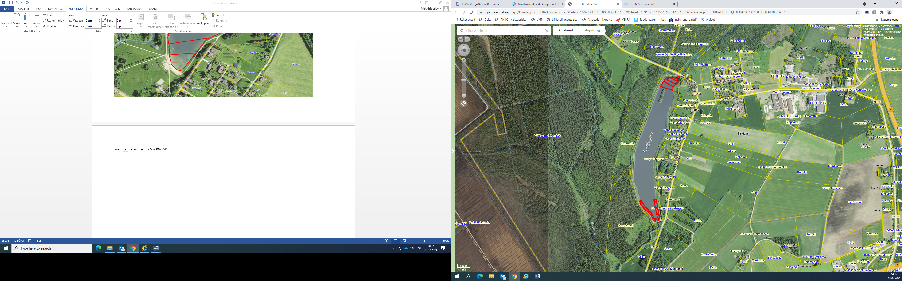
Lisa 3. Roona-Alliku tehisjärv (68401:003:0179)
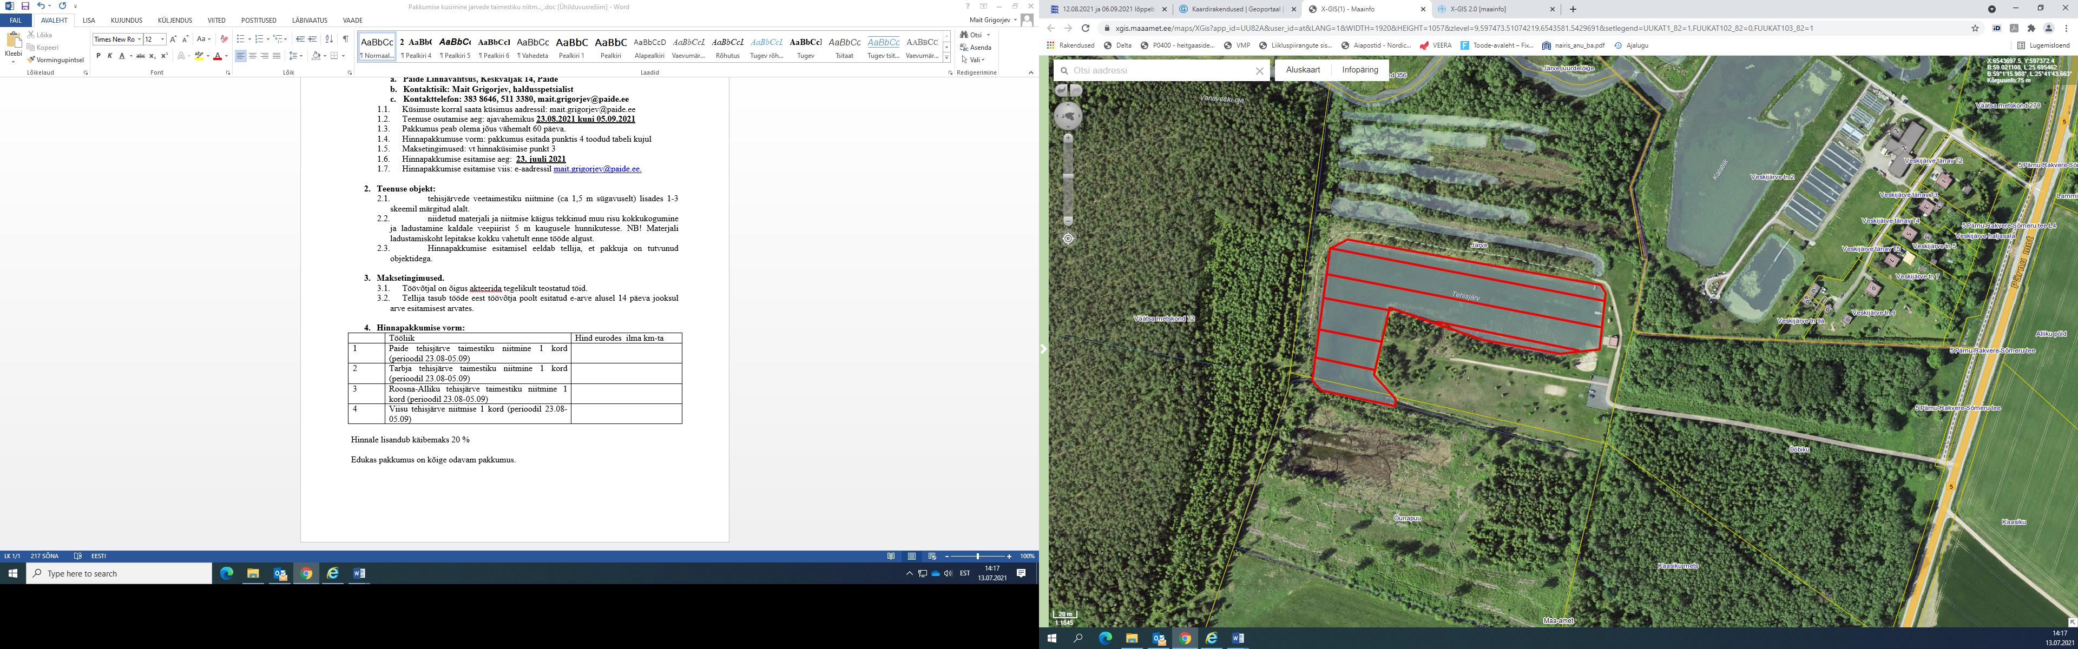
Lisa 4. Viisu Kurepesa puhkeala tehisjärv (68401:005:0200)
